短宣手記 — 林俊牧師 專欄
--------------------------------------------------------------------------------------------------------------------------
春蠶到死絲方盡

林 俊

由上次分享到今天，我已經是兩度去法國事奉。巴黎或是法國是一個叫我越來越捨不得的地方。她有供我用潮州話的事奉機會，有香港人、潮州人和溫州人，馬來西亞人的人情味，有我愈來愈親切的弟兄姊妹的友情或親情。這一切蓋過我因為不懂法文的陌生、環境不熟識帶來的危險感和事奉的挫折。

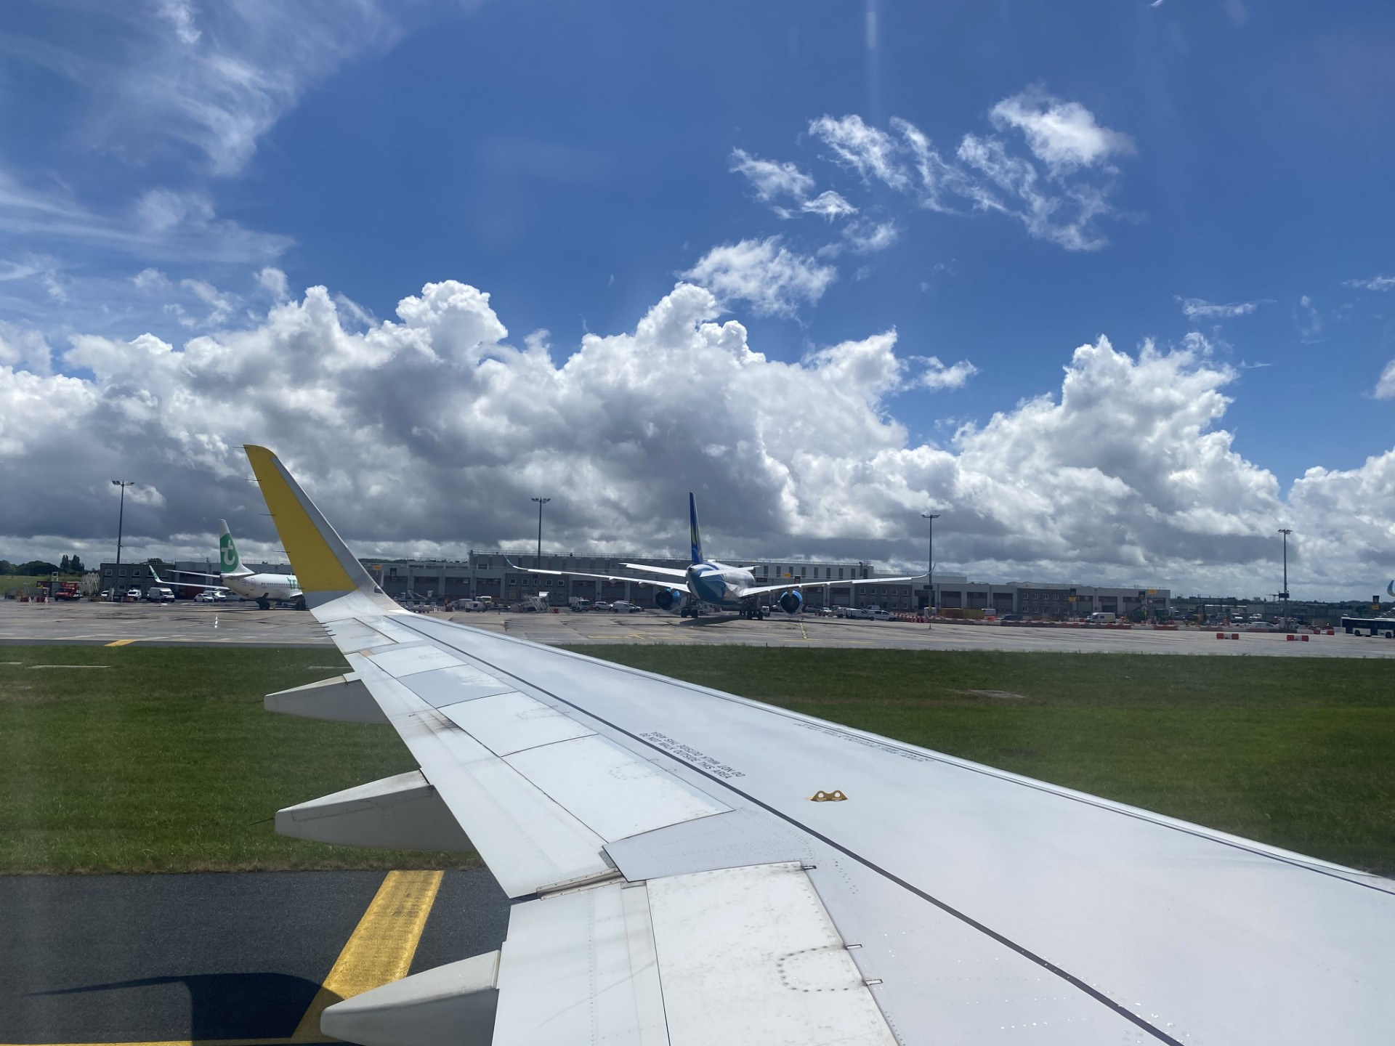

然而事奉的無奈感和無力感是不易抗禦的。華人在異鄉的遭遇和生活上的艱辛，是不易理解的，而信仰給予的抗逆力必須𣾀合神家裡的牧養關懷及和諧的氛圍，才能事半功倍去幫助信徒排難解困，可惜海外華人教會也太多爭競爭執。信徒豈能承擔本身加上教會而來的衝擊！例如人若在海外患了抑鬱症，自顧不暇，信了主得到的平安，積極參加聚會，並從政府生活補助中拿出部分來奉獻，又參與事奉，卻還要分擔教會產生的糾紛帶來的壓力，情何以堪？

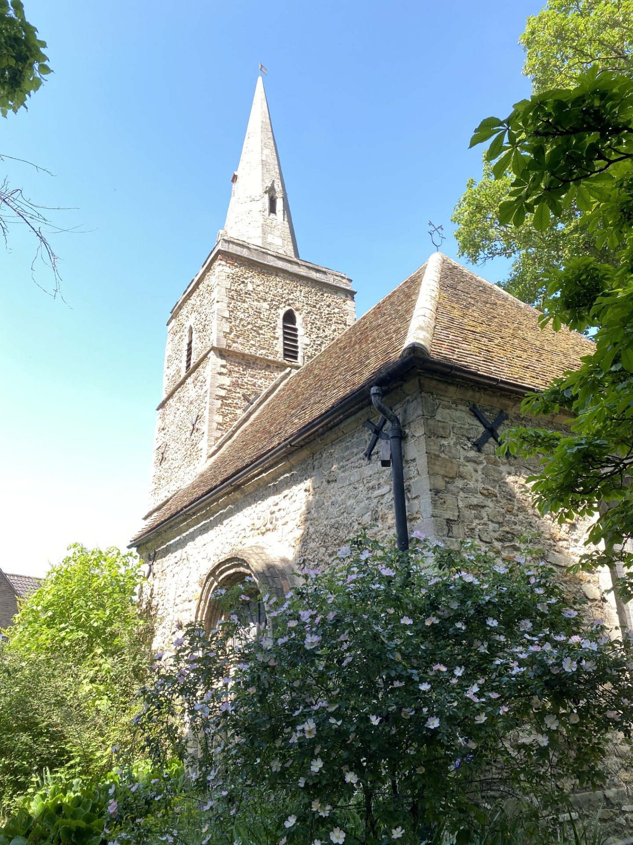

教會凋零，黯然神傷，有幸有些弟兄姊妹，放棄自我中心的思維，更彼此安慰和支援，互相守望扶持，發揮教會作為神的家之支援。也有宣教同工，合力而無私地兼顧神的家，教會不一定是在乎在某處、屬某宗派、由誰創立，神的家是在乎按上主的原則，彼此相待。能坦誠，以至可信任，不虧負他人，只願彼此服侍。宣教的見證就在於此。教會是社會的縮影，雖見春風雖無力，百花也易殘，但春蠶到死絲方盡。世態炎涼，但主恩常在，我們仍可努力活著，至死也不負我們僅有的存在意義！

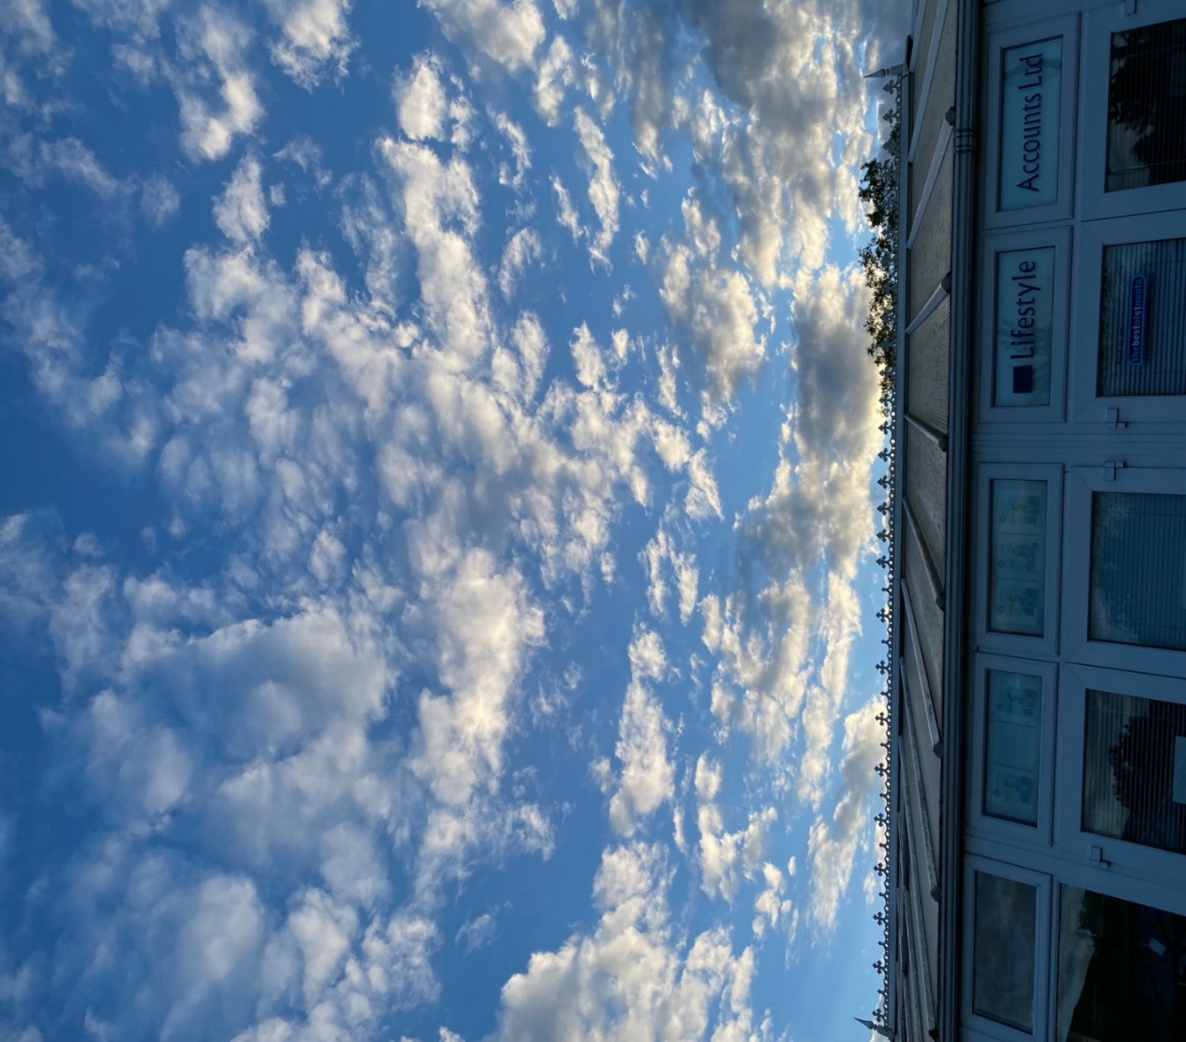

法國熱浪，一杯涼水 - 林俊

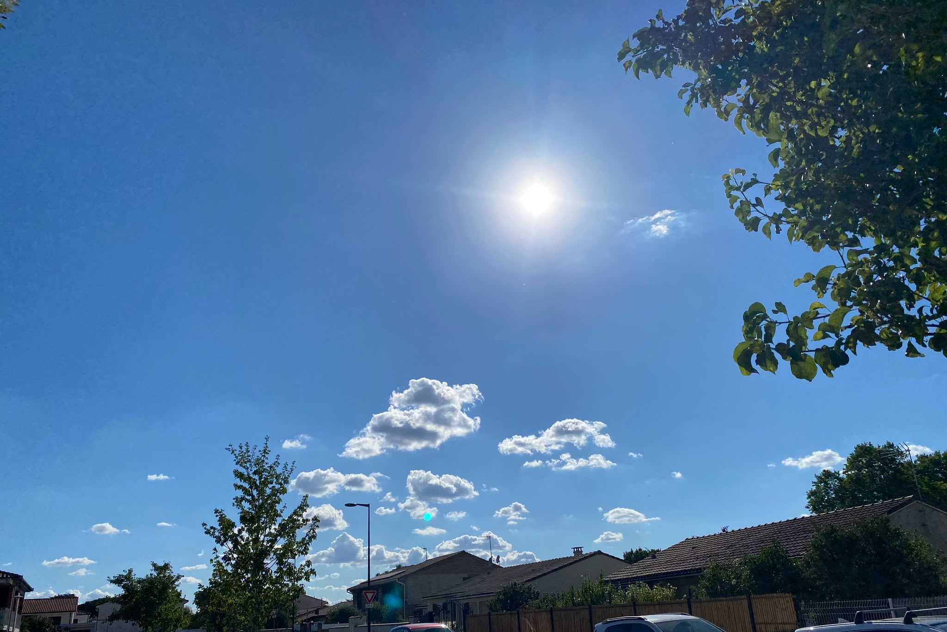
差不多兩星期乘著法國的熱浪，從巴黎工作到圖盧茲，現在雲霄之上，返英國途中，寫下此行點滴。兩城三地距離甚遠，都是個多小時飛機或五六小時火車旅程，但是感動了不少弟兄姊妹愛心幫助，如給小子一杯涼水。使我能完成法國兩城的短宣。
出發日有劍橋弟兄載我到機場，使我輕鬆一點上機，但從巴黎下機時晚上九時半到接待我住宿的地方，竟然用了四小時，因火車系統遇上40多度天氣而故障，加上深夜班次少，到火車站已凌晨一點半，弟兄一天工作忙碌後在如此深夜到火車站接我，到他家叫我開冷氣休息，全部是一杯一杯的涼水！
第二天中午在炎熱的天氣下有另一弟兄載我去和一些姊妹吃飯會合去無冷氣的醫院探訪，給病者一杯涼水，我們也從弟兄得一杯涼水。弟兄且在主日從中午到晚上接載我作我事奉的助手。

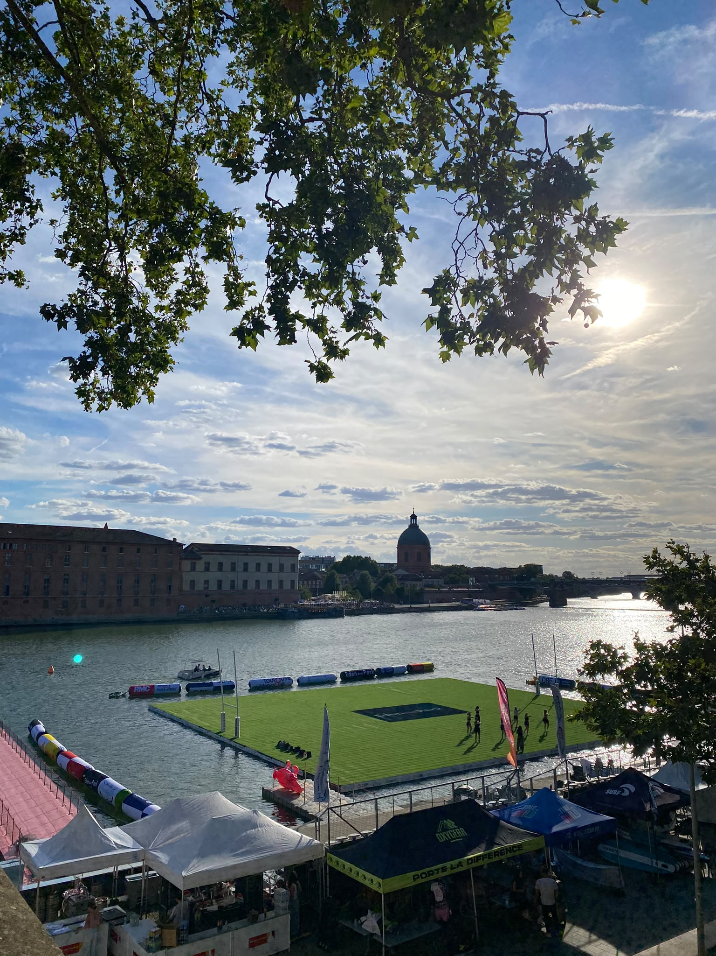

在巴黎和弟兄姊妹個別晤談及相聚，彼此鼓勵問安，得到很多杯涼水，也到數個不同的教會探訪牧者或事奉，也與牧者會眾相聚，得他/她們的鼓勵及宴請。又與在圖盧茲城認識現居巴黎的弟兄姊妹相聚，大家都彼此挑旺信心和希望。長途火車到圖城，接待家庭每天美食關懷分享鼓勵，盡心盡力照顧，並同心合力合意同工，負起崇拜服侍。城內弟兄姊妹也互相配搭，在晤談探訪中互相鼓勵。牧者間彼此關顧。
這段時期是世界盃決賽周，有不同的國際賽事，大家各為其國爭勝，寸土必爭。但見一個多小時的激烈競爭後，完場笛聲一響，對陣雙方會互相擁抱。他們只為一國之榮辱奮戰，為足球藝術和娛樂獻上血汗，但是人間的愛仍是超越一切。

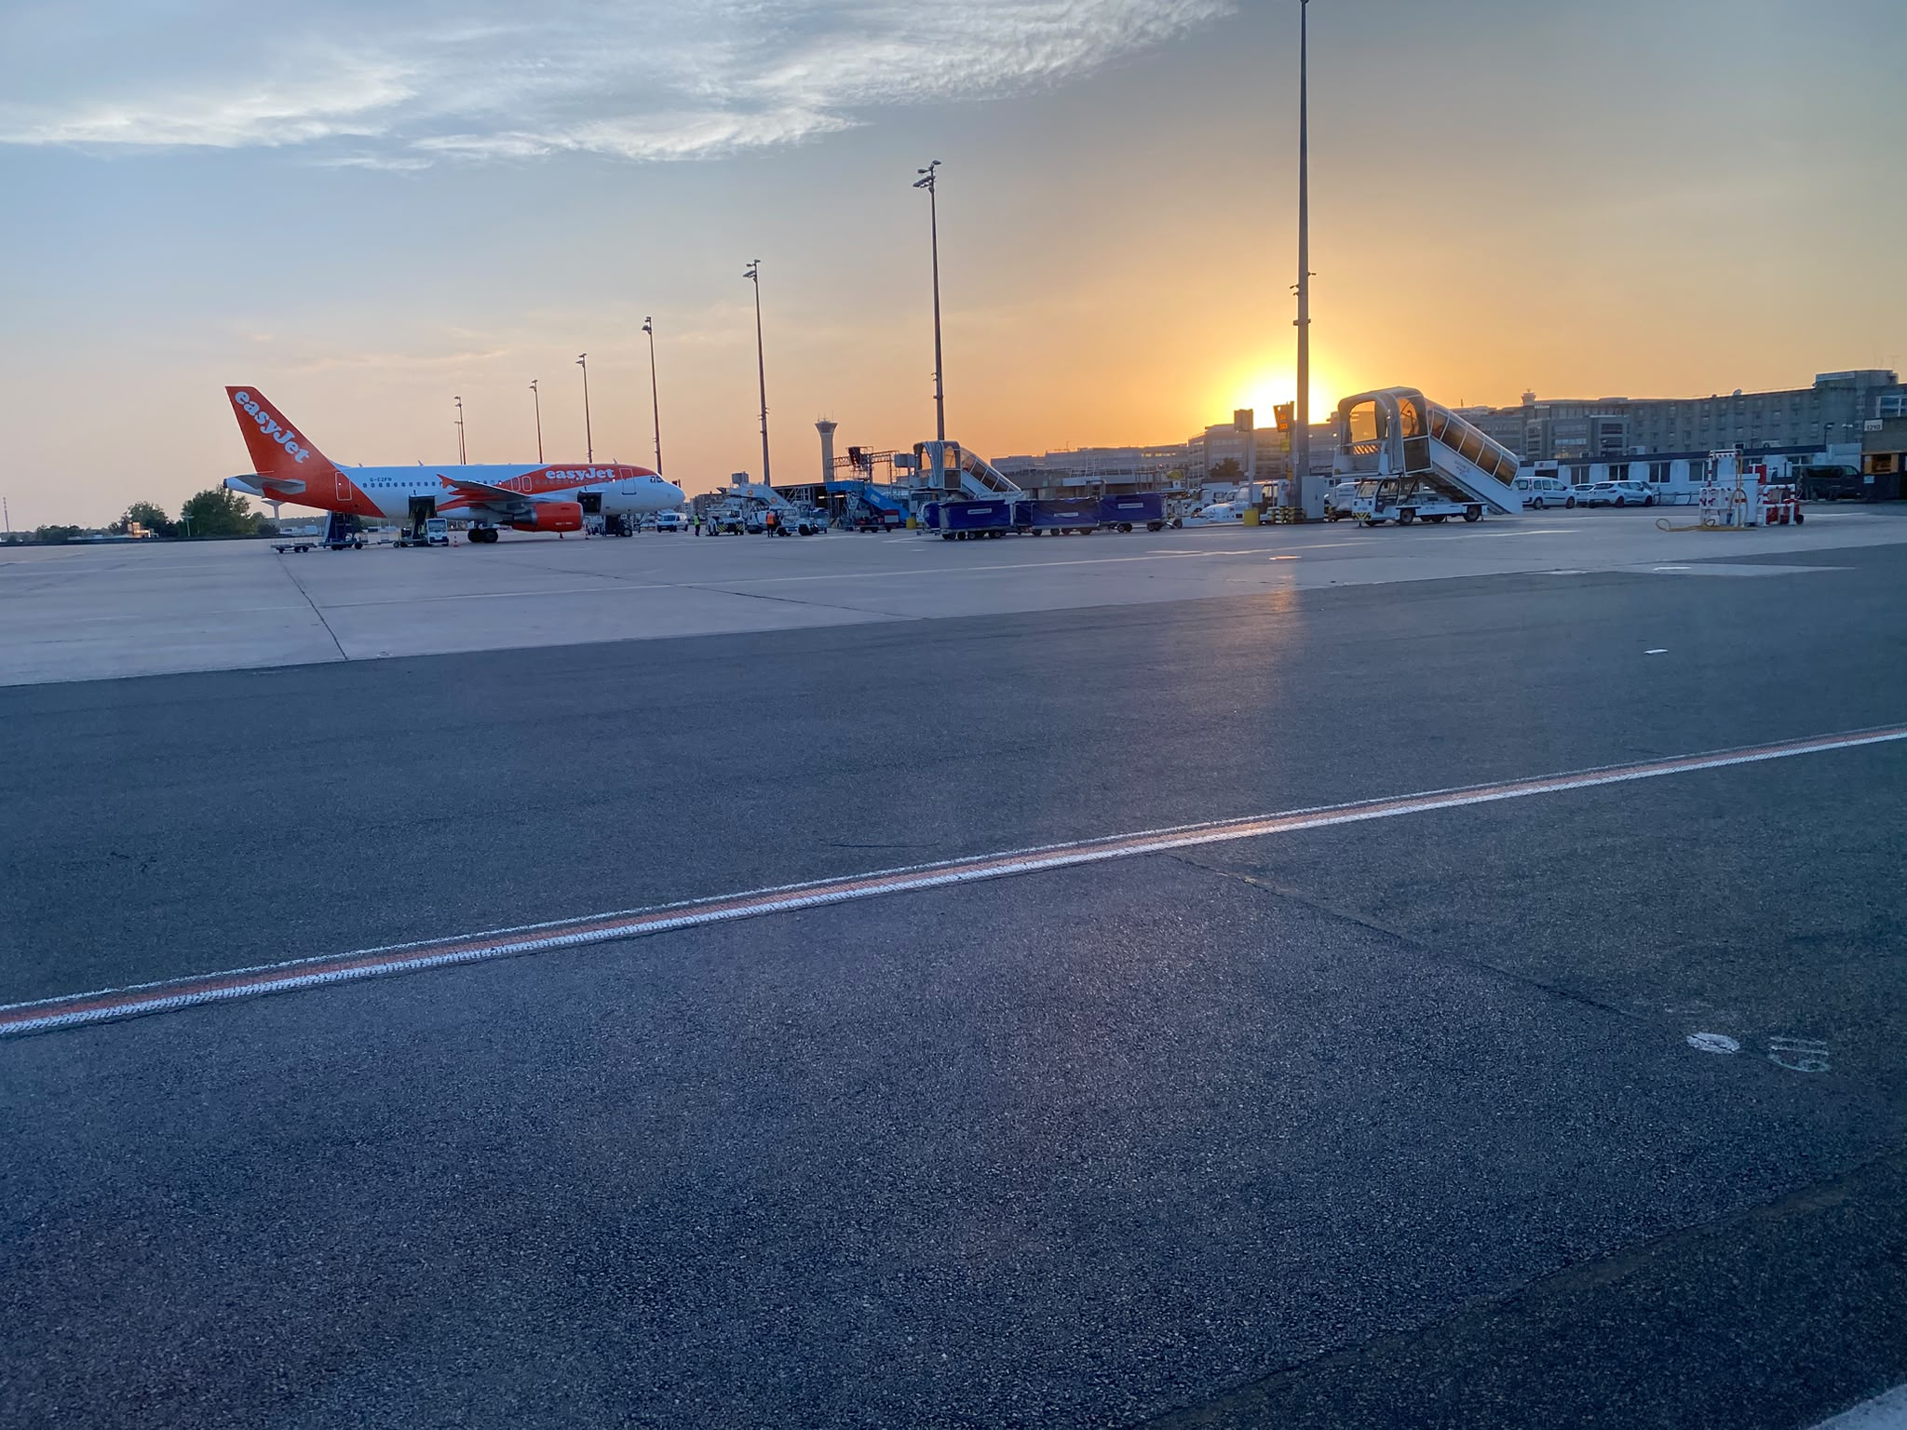
我為何宣教？豈不是為了遵主吩咐接待不同的小子，給一杯涼水給需要者？（太十42）我們彼此相愛，彼此送涼水，不用問是否需要？自自動動送上他們需要的，只覺得應做的本分就去做，就是見證了主，服侍了主，就是宣教了。主為什麼只說「一杯涼水」？因為我們要看所應作的只像一杯涼水的微小，不值得誇耀。但若不做，就沒有服侍主了。

《環球華人宣教學期刊》第八十五期 Vol 11, No2 (July 2026)

